**SITE: VIRTUAL TOUR.**

1. **USER FLOW:**

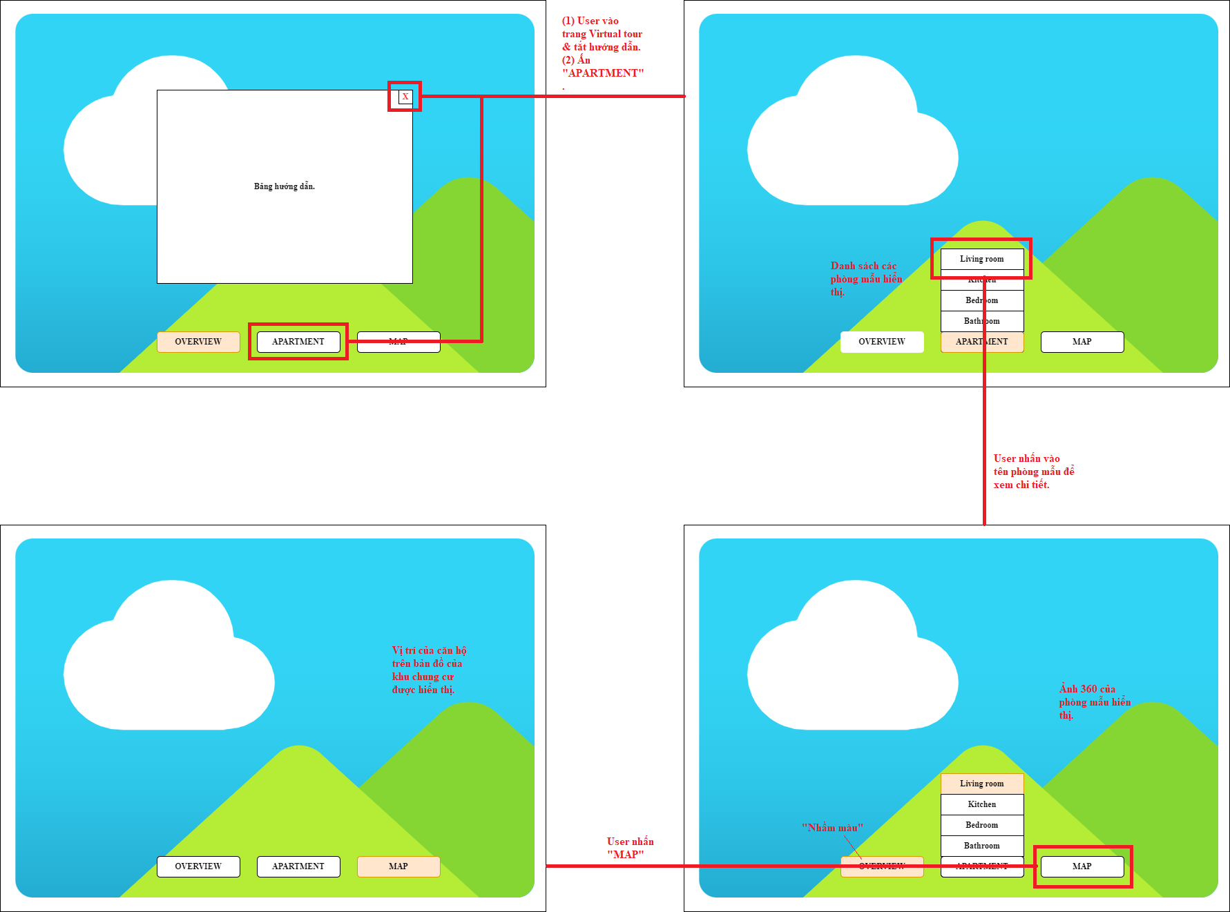

1. **USER SCENARIOS:**

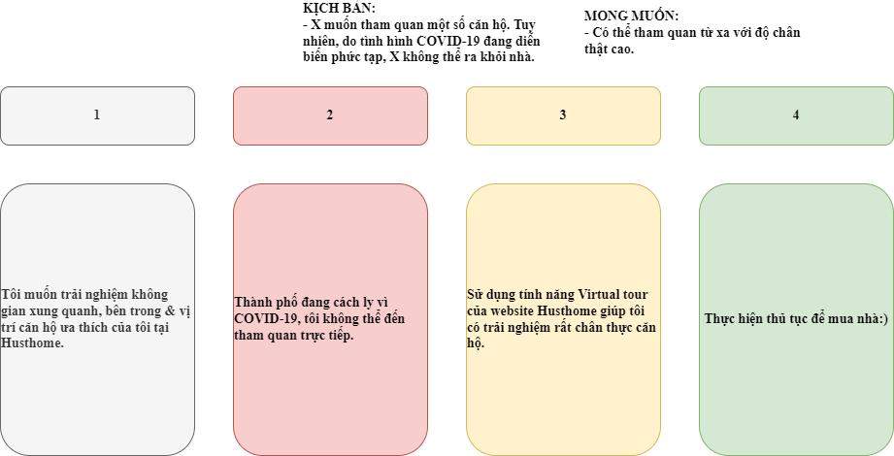

1. **SITEMAP:**

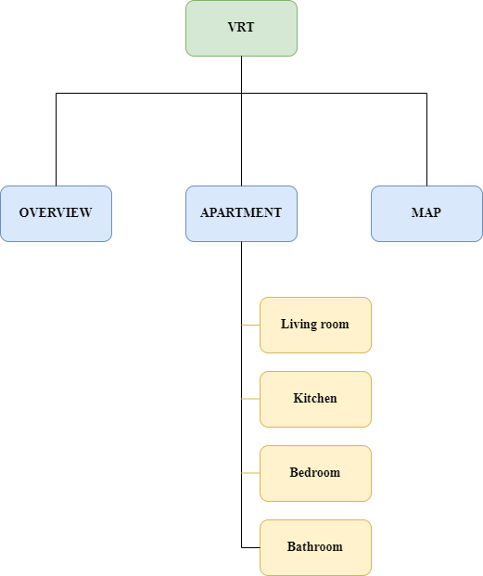

1. **WIREFRAME:**

